**Б. Задание 8-2**

**С НДС**

Оборотно-сальдовая ведомость за февраль: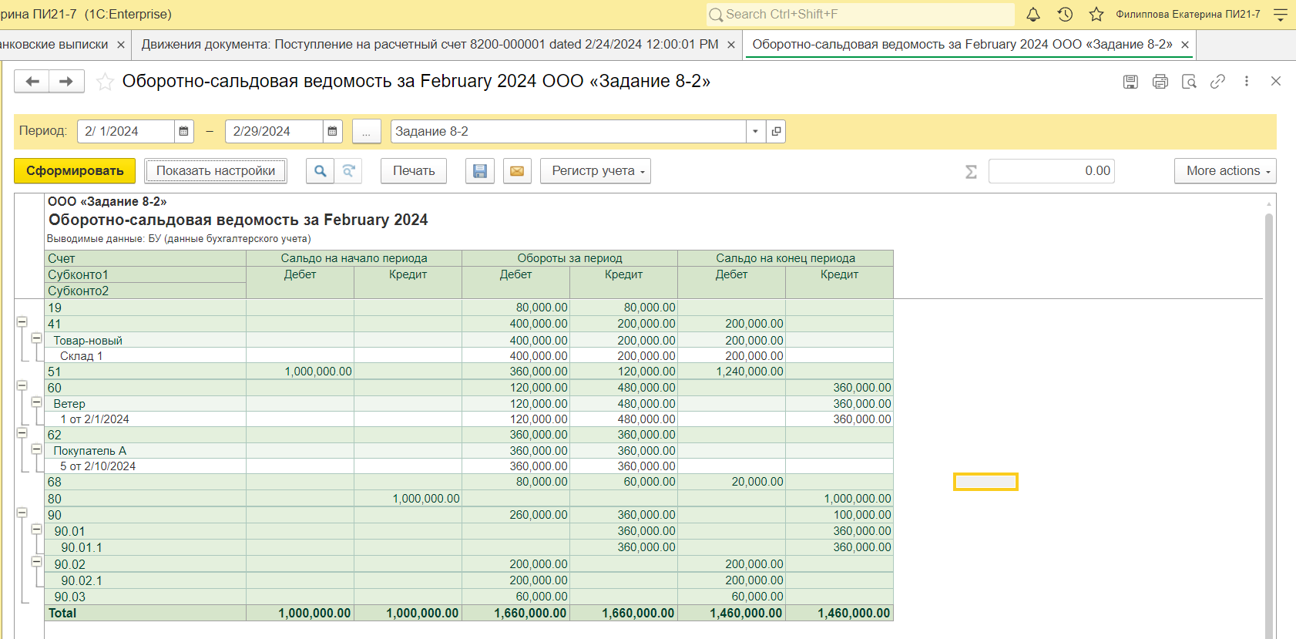

Оборотно-сальдовая ведомость за март:

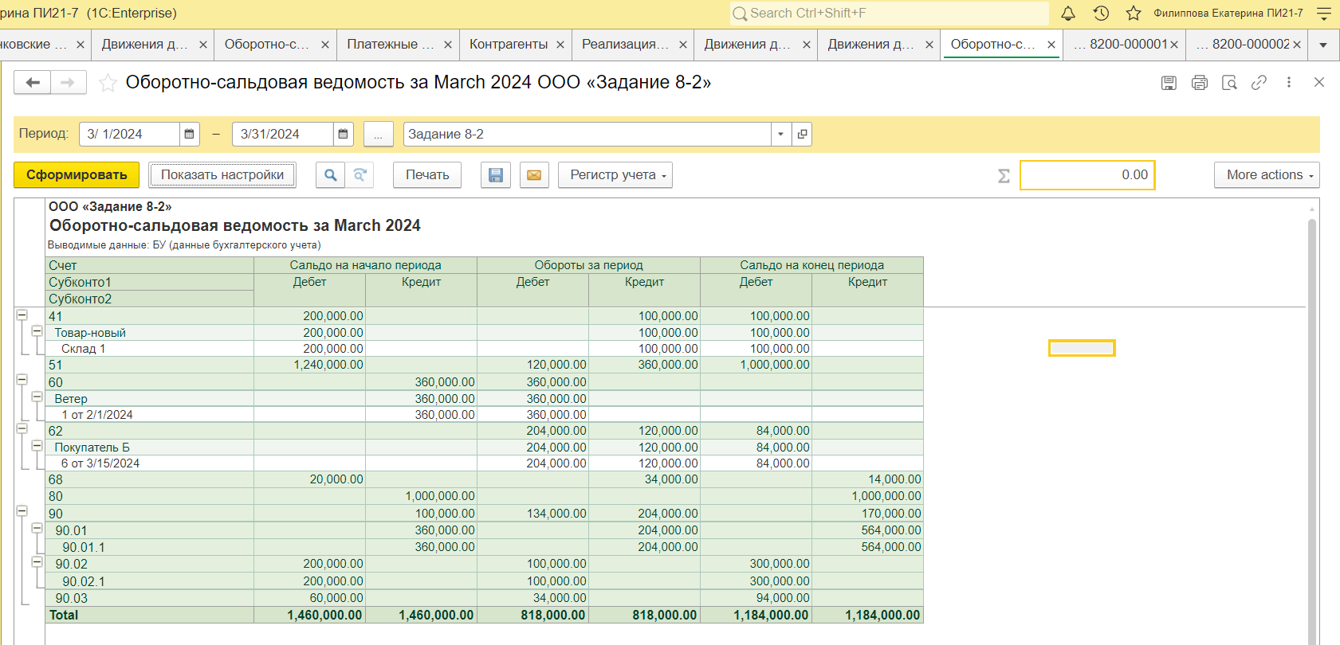

Оборотно-сальдовая ведомость за апрель:

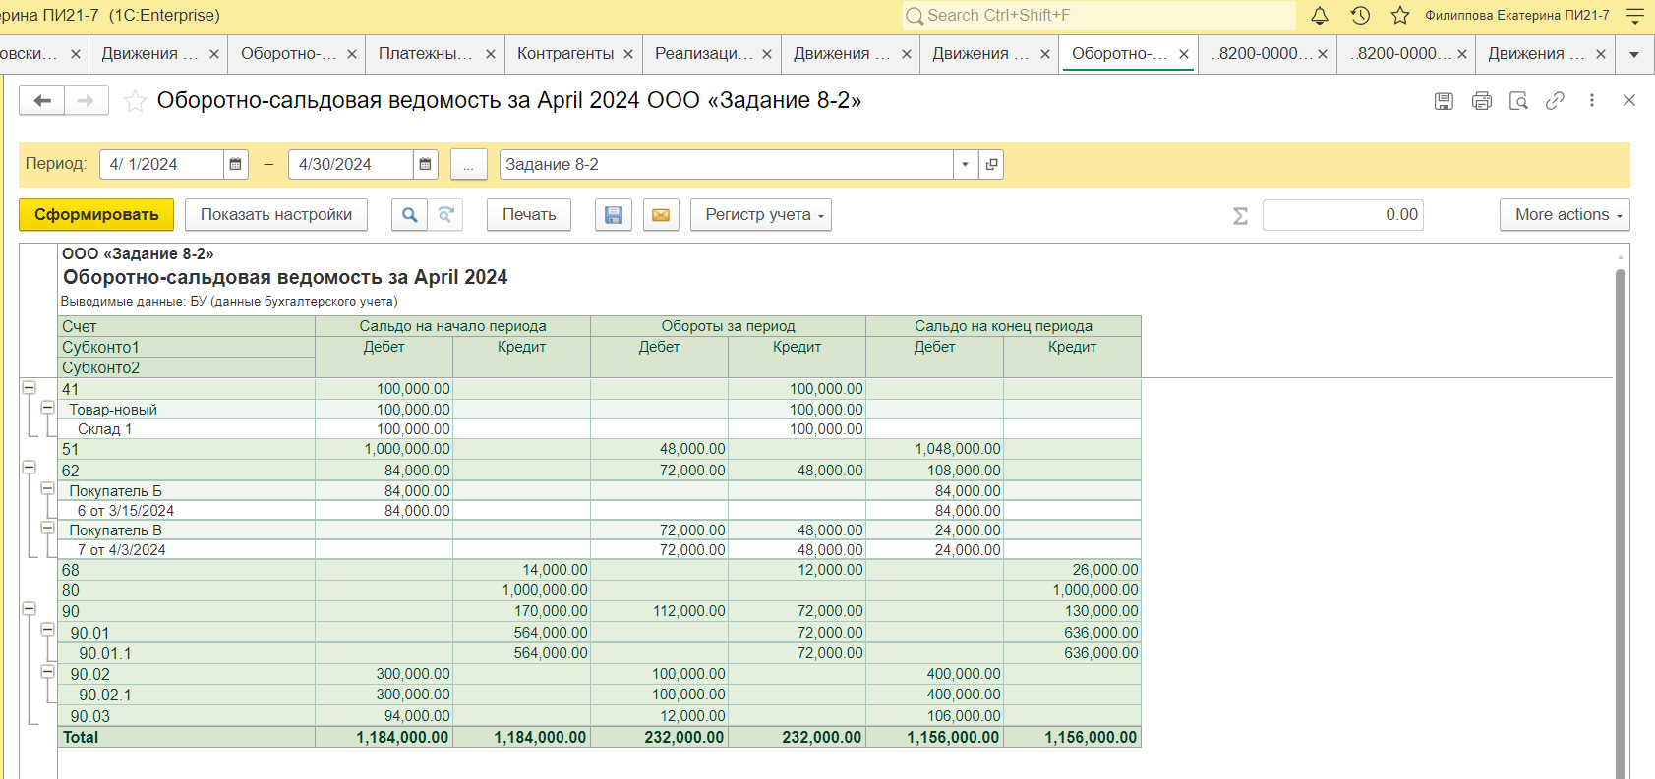

**По итогам ввода хозяйственных операций ответьте на следующие вопросы**

1. Какая сумма НДС была предъявлена поставщиками?

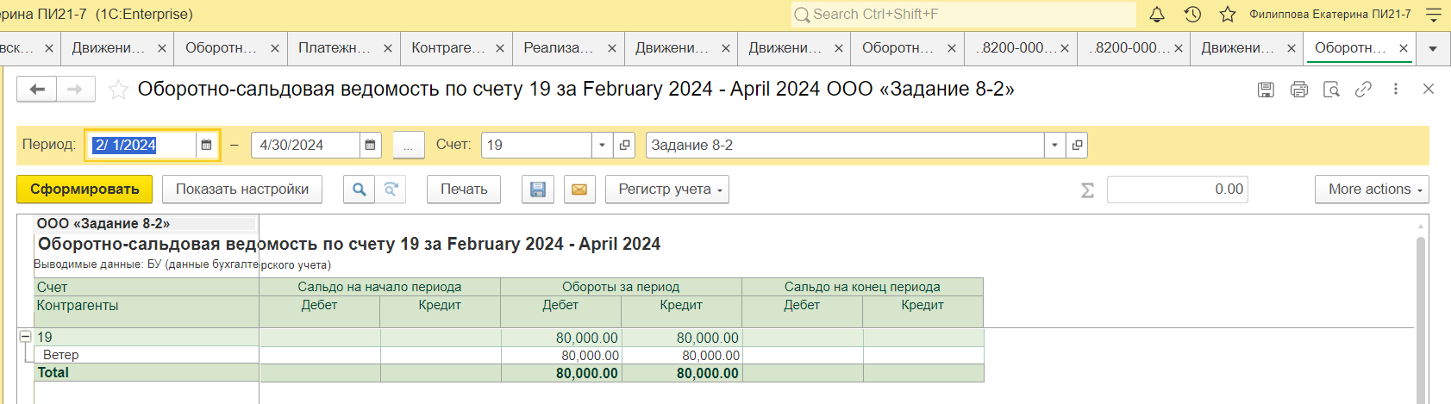

1. Какая сумма НДС принята к вычету?

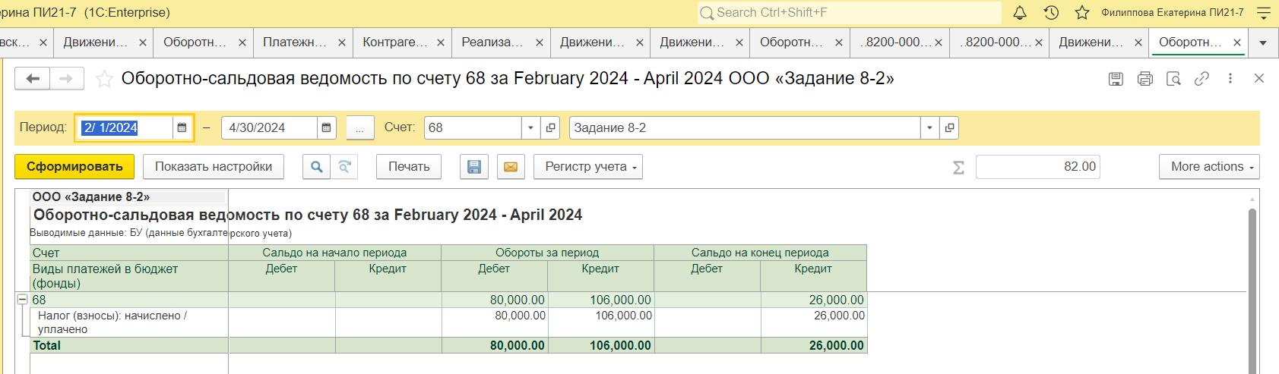

1. Какая сумма НДС подлежит уплате в бюджет?

